DOVRŠI CRTEŽ RAVNIM CRTAMA. KVADRATE OBOJI CRVENO, A PRAVOKUTNIKE ŽUTO.
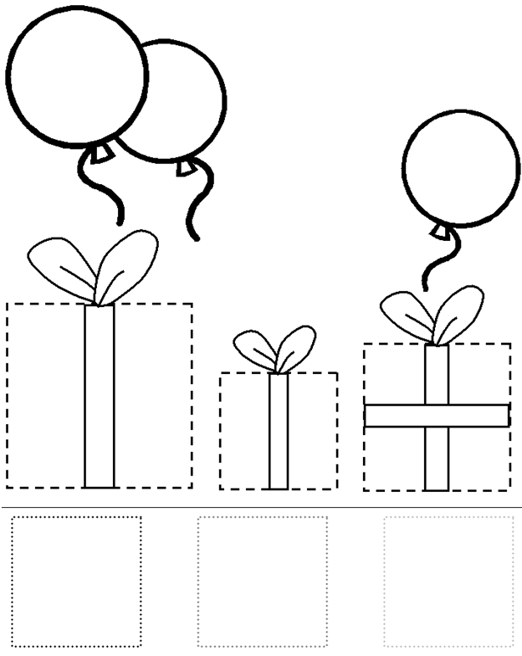
OSTALO OBOJI PO ŽELJI.

